# Отчёт по лаб. Работе №6

Горощеня Владислав 4-ПОИТ

Постановка задачи:

1. Цель задачи – ввести несколько символов и определить к чему они относятся: к латинице, кириллице или цифре. Если это прописная латинская или русская буква – вывести строчную и разницу их значений в Windows – 1251, иначе – вывести прописную и разницу их значений в Windows – 1251. В случае с цифрой – вывести её код.
2. Поскольку нам нужно это сделать в стиле модульного программирования, то разобьём её на модули – функционально законченные фрагменты программы. Так как нам нужно определить введённый путь, то с помощью switch-case определим его.

Блок – схема:

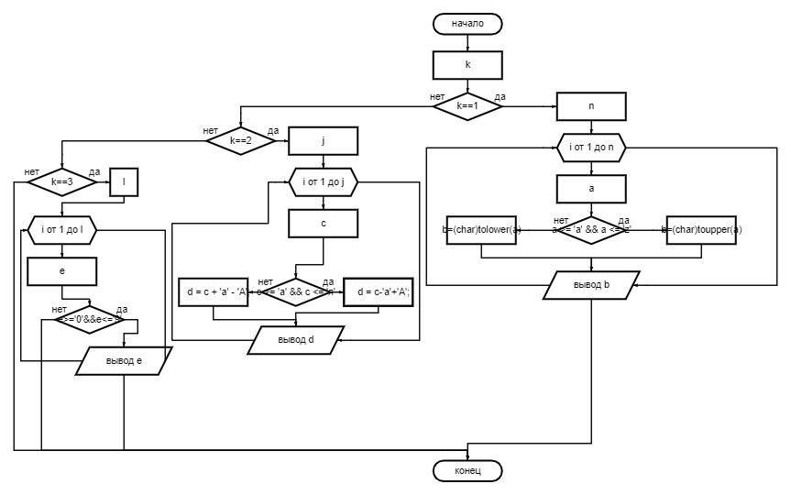

Нисходящее проектирование:

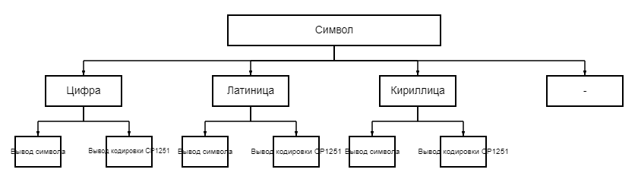

Псевдокод:

НАЧАЛО ПРОГРАММЫ

ВВОД пути

ЕСЛИ путь = 1 ТО ВВЕСТИ переменную char а, число int n

ЦИКЛ ОТ i=1 до int n

ВВЕСТИ а

ЕСЛИ а – строчная ТО b = а-‘a’+’A’

ИНАЧЕ b = a+’a’-‘A’

ВЫВЕСТИ int а - int b

КОНЕЦ ЦИКЛА

ЕСЛИ путь = 2 ТО ВВЕСТИ переменную char с, число k

ЦИКЛ ОТ i=1 до n

ВВЕСТИ c

ЕСЛИ char c – строчная ТО d = а-‘a’+’A’

ИНАЧЕ char d = c+’a’-‘A’

ВЫВЕСТИ int c- int d

КОНЕЦ ЦИКЛА

ЕСЛИ путь = 3 ТО ВВЕСТИ переменную char e, число int l

ЦИКЛ ОТ i=1 до int l

ВВЕСТИ e

ЕСЛИ e>=’0’&&e<=’9’ ТО ВЫВЕСТИ e

КОНЕЦ ЦИКЛА

ИНАЧЕ КОНЕЦ ПРОГРАММЫ

КОНЕЦ ПРОГРАММЫ